***Opdrachtkaart 6***

1. Kies zelf een achtergrond:



2. Laat de kat praten. Maak dit programma:





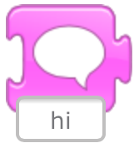

hoi



hoi





hoi



hoi

3. Klik op _______________________________

4. Typ “hoe heet jij?”

5. Voeg een ander figuur toe en laat deze ook iets zeggen